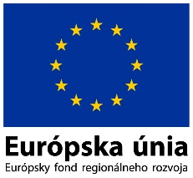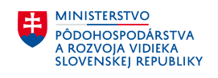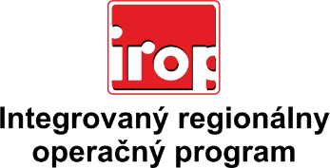

Zoznam odborných hodnotiteľov
Kód výzvy | Mená odborných hodnotiteľov
IROP-PO2-SC221-2016-10  2. hodnotiace kolo | Angelovič Marek
 | Baláž Peter
 | Biľová Mária
 | Dolníková Katarína
 | Dubovský Lukáš
 | Gyurovszká Eva
 | Hulín Richard
 | Javorský Peter
 | Klongová Simona
 | Kruľ Veronika
 | Lakota Peter
 | Lamačková Martina
 | Ľubová Beáta
 | Lukáč Peter
 | Masár Martin
 | Nováková Šarlota
 | Pažická Iveta
 | Romančíková Lucia
 | Romanová Monika
 | Saxa Patrik
 | Šuľák Jozef
 | Vígľaš Ľubomír
 | Voláková Darina
 | Zemko Peter
 | Žideková Zuzana

